ПОЛОЖЕНИЕ
о проведении V Московского городского конкурса
академической живописи – 2022

1. Общие положения

1.1. V Московский городской конкурс академической живописи (далее – Конкурс) проводится в рамках реализации:
• концепции общенациональной системы выявления и развития молодых талантов, утверждённой Президентом Российской Федерации от 3 апреля 2021 г. № Пр-827;
• концепции развития дополнительного образования на период до 2030 года, утвержденной распоряжением Правительства РФ от 04.09.2014 N 1726-р;
• мероприятий по контролю качества образовательного процесса по направлению "Изобразительное искусство" Государственного бюджетного учреждения города Москвы "Дирекция образовательных программ в сфере культуры и искусства".
1.2. Конкурс направлен на поиск, поддержку и сопровождение одарённых обучающихся в области изобразительного искусства.

2. Организатор и партнеры конкурса

Организатор конкурса:
Государственное бюджетное образовательное учреждение дополнительного образования города Москвы "Детская школа искусств имени С.И.Мамонтова" (далее – Организатор).

Соорганизаторы и партнёры конкурса:
• Департамент культуры города Москвы;
• Государственное бюджетное учреждение города Москвы "Дирекция образовательных программ в сфере культуры и искусства";
• Центр профессионального мастерства ГБУ г. Москвы "ДОП СКИ" по направлению "Изобразительное искусство";
• Завод художественных красок "Невская палитра";
• Сеть магазинов для художников "Передвижник".
3. Цели и задачи Конкурса

• Выявление и поддержка талантливых учащихся в области изобразительного искусства;
• Создание условий для развития творческого потенциала и дальнейшего профессионального самоопределения талантливых учащихся в области изобразительного искусства;
• Сохранение и развитие традиций академической школы живописи;
• Распространение опыта ведущих мастеров и поддержка талантливых преподавателей, владеющих методиками профессионального обучения детей в области изобразительного искусства;
• Привлечение общественности, учащихся и юных талантливых художников к участию в культурных событиях.

4. Условия проведения Конкурса

4.1. Конкурс проводится с 19 по 20 ноября 2022 г. на площадке Организатора по адресу: 129337, город Москва, Ярославское шоссе, дом 65.
4.2. Конкурс проводится очно среди учащихся детских художественных школ, художественных студий, отделений изобразительного искусства детских музыкальных школ и детских школ искусств, в возрасте от 10 до 17 лет включительно.
Конкурс проводится по следующим возрастным категориям:
- I возрастная группа: 10-11 лет;
- II возрастная группа: 12-14 лет;
- III возрастная группа: 15-17 лет.
4.3. Возраст участников определяется на момент начала конкурса – 19 ноября 2022 г. При регистрации участники предоставляют копию свидетельства о рождении, либо копию паспорта.
4.4. Конкурс проводится по программе:
- I возрастная группа: 4 академических часа на выполнение задания (формат А3);
- II возрастная группа: 8 академических часов (по 4 академических часа в день) на выполнение задания (формат А2);
- III возрастная группа: 8 академических часов (по 4 академических часа в день) на выполнение задания (формат А2).
4.5. Расходные материалы (краски, кисти и т.д.) для выполнения конкурсных работ участники Конкурса должны иметь при себе. Бумагой для выполнения конкурсных работ участников обеспечивает Организатор.
4.6. Выполнение конкурсной работы на своей (привезённой с собой) бумаге допускается только при условии, что во время регистрации на лист бумаги для выполнения работы будет поставлена печать Организатора.

5. Конкурсные требования.

5.1. I возрастная группа выполняет натюрморт из двух-трёх предметов быта с фруктами и овощами на фоне двух драпировок с простыми складками. Освещение естественное дневное. Положение предметов ниже уровня зрения. Размер бумаги – А3. Материал выполнения – акварель или гуашь с выполнением рисунка карандашом на первом этапе.
Задачи: грамотное выполнение композиции натюрморта (в карандаше).
Определение основных тоновых соотношений между предметами, выявление объёма предметов, цветовая связь предметов с фоном.
5.2. II возрастная группа выполняет натюрморт из трёх-четырёх предметов быта с фруктами и овощами на фоне двух драпировок с простыми складками. Освещение естественное дневное. Положение предметов ниже уровня зрения. Размер бумаги – А2. Материал выполнения – акварель или гуашь с выполнением рисунка карандашом на первом этапе.
Задачи: грамотное выполнение композиции натюрморта (в карандаше). Передача объёма и пространства тональными цветовыми средствами, передача цветовой связи предметов и фона, живописная выразительность, плановость.
5.3. III возрастная группа выполняет натюрморт из четырёх-пяти предметов быта с фруктами и овощами на фоне трёх драпировок сближенных прохладных цветов с несколькими складками. Предметы более тёплые по цвету разной цветовой тональности и разной фактуры. Освещение естественное дневное. Положение предметов ниже уровня зрения. Размер бумаги – А2. Материал выполнения – по выбору акварель или гуашь (темпера) с выполнением рисунка карандашом на первом этапе.
Задачи: определение тональных цветовых различий в натюрморте, выявление цветовых рефлексов, передача цветом фактуры и объёма предметов, передача материальности предметов. Нахождение гармонии оттенков между собой. Передача платов посредством цветовых соотношений, передача пространства.

6. Порядок проведения Конкурса.

6.1. Для проведения Конкурса Организатор формирует организационный комитет (далее – Оргкомитет)
6.2. Регистрация и жеребьёвка участников II и III возрастной группы состоится 19 ноября 2022 г. в начале первого дня конкурсных испытаний. Регистрация, жеребьёвка и конкурсные испытания для участников I возрастной группы пройдут 20 ноября 2022 г.
6.3. Точная программа проведения Конкурса будет сформирована по окончанию приема заявок на участие и доступна на сайте Организатора http://mamontov.arts.mos.ru и на сайте Конкурса http://konkurszhivopisi.tilda.ws не позднее 14 ноября 2022 г.
6.4. Организационный взнос для участия в Конкурсе составляет 800 рублей на одного участника.
6.5. Взнос оплачивается по квитанции (Приложение 1).
6.6. При оплате взноса необходимо указать имя и фамилию участника, за которого оплачивается взнос.
6.7. В случае отказа от участия организационный взнос не возвращается.

7. Подача заявок

7.1. Для участия в Конкурсе необходимо заполнить анкету-заявку по ссылке:
https://docs.google.com/forms/d/1PRZVsdxQsvVEve6negjm0S4yeOtLfckWMwPmxQ00lDw/edit?usp=sharing
7.2. Также участник присылает на электронный адрес Конкурса: konkurs@mamontov.moscow следующий пакет документов:
- Копия квитанции, подтверждающей оплату организационного взноса (Приложение 1), при оплате взноса необходимо указать имя и фамилию участника, за которого оплачивается взнос;
- Копия свидетельства о рождении (паспорта) участника;
- Заявка за подписью руководителя образовательного учреждения, заверенная печатью.
- Согласие на обработку персональных данных (Приложение 2)
Документы необходимо прислать на электронный адрес: konkurs@mamontov.moscow с темой письма "Конкурс живописи – 2022".
7.3. Срок подачи заявок – до 17 октября 2022 г. включительно.
Документы, поступившие не в полном объеме и (или) с нарушением сроков их предоставления, рассмотрены не будут, организационный взнос не возвращается.

8. Награждение победителей

8.1. Для подведения итогов Конкурса Оргкомитет формирует Жюри.
8.2. Жюри определяет победителей Конкурса в каждой возрастной группе по наибольшему количеству баллов. Оценка работ производится по 10-бальной системе по следующим критериям:
- Композиционное решение и построение натюрморта – 2 балла;
- Нахождение цветовой связи оттенков предметов и фона между собой – 2 балла;
- Нахождение тоновой связи между предметами при помощи цвета (тени, полутени, свет, блики) – 2 балла;
- Передача объёма и материальности предметов в технике живописного мазка – 2 балла;
- Цветовая выразительность натюрморта и цельность восприятия – 2 балла.
8.3. Участникам Конкурса, занявшим в каждой возрастной группе I, II, III места, присваивается звание "Лауреат", вручаются дипломы соответствующих степеней. Участникам Конкурса, занявшим в каждой возрастной группе IV, V, VI места, присваивается звание "Дипломант", вручаются дипломы соответствующих степеней.
8.4. В случае равного количества баллов, жюри имеет право делить призовые места между несколькими участниками. Также жюри имеет право присуждать не все премии, в случае большого разрыва в баллах между участниками, занявшими I – VI места.
8.5. Организаторы Конкурса по согласованию с Жюри могут учредить дополнительные специальные призы, в том числе "Гран-при" конкурса, вручить призерам соответствующие дипломы и памятные подарки.
8.6. Решение Жюри окончательное и пересмотру не подлежит.
8.7. Участники Конкурса, не получившие призового места или звания Дипломанта Конкурса, получают Диплом участника.
8.8. Во всех дипломах указывается преподаватель и учебное заведение участника Конкурса.
8.9. Торжественная церемония награждения победителей Конкурса состоится 20 ноября 2022 г.

9. Контактная информация

По вопросам организации и проведения Конкурса обращаться:
129337, г. Москва, ул. Ярославское шоссе, дом 65
ГБУДО г. Москвы "ДШИ им. С.И.Мамонтова"
тел.: (499) 183-17-04 (учебная часть)
e-mail: konkurs@mamontov.moscow
a.bogolyubova@mamontov.moscow (секретарь)
Официальный сайт Конкурса: http://konkurszhivopisi.tilda.ws
Также информация о конкурсе доступна на сайте Организатора: http://mamontov.arts.mos.ru в разделе "Творческие мероприятия – Конкурсы"

10. Состав организационного комитета

Рада Александровна Романова, директор ГБУДО г. Москвы "ДШИ им. С.И.Мамонтова"
Татьяна Викторовна Свинцовская, заместитель директора по учебно-воспитательной работе
Мария Игоревна Провоторова, заместитель директора по проектной и концертной работе
Юлия Евгеньевна Поликарпова, руководитель Платного отделения ГБУДО г. Москвы "ДШИ им. С.И.Мамонтова"
Александра Васильевна Боголюбова, секретарь учебной части ГБУДО г. Москвы "ДШИ им. С.И.Мамонтова"
Ирина Владимировна Соколова, преподаватель ГБУДО г. Москвы "ДШИ им. С.И.Мамонтова".

Приложение 1 к Положению о проведении
V Московского городского конкурса
академической живописи - 2022

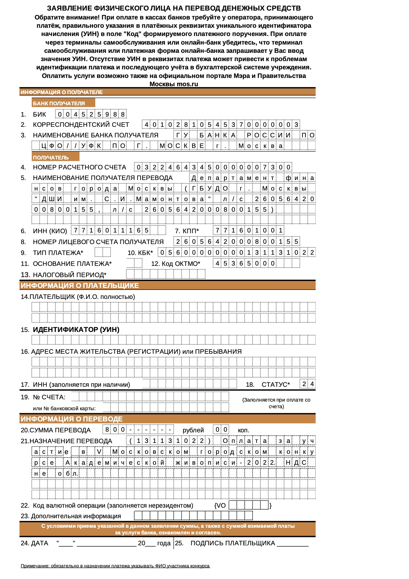

Приложение 2 к Положению о проведении
V Московского городского конкурса
академической живописи - 2022

СОГЛАСИЕ
на участие в V Московском городском
конкурсе академической живописи - 2022

Я, ________________________________________________________ , подтверждаю своё согласие на участие моего ребёнка ___________________________________________________ в V Московском городском конкурсе академической живописи – 2022 (далее – Конкурс), даю согласие на обработку персональных данных моего сына (дочери) в соответствии с Федеральным законом Российской Федерации от 27.07.2006 г. 152-ФЗ "О персональных данных" в рамках организации и проведения Конкурса, разрешаю проведение фото- и видеосъёмки конкурсных мероприятий с участием моего сына (дочери), а также размещение данных фото- и видеоматериалов на официальном сайте и официальных страницах ГБУДО г. Москвы "ДШИ им. С.И.Мамонтова" в социальных сетях.

Согласие на обработку персональных данных действует до момента завершения всех действий, связанных с организацией и проведением Конкурса.

Подпись____________/__________________ Дата ______________

